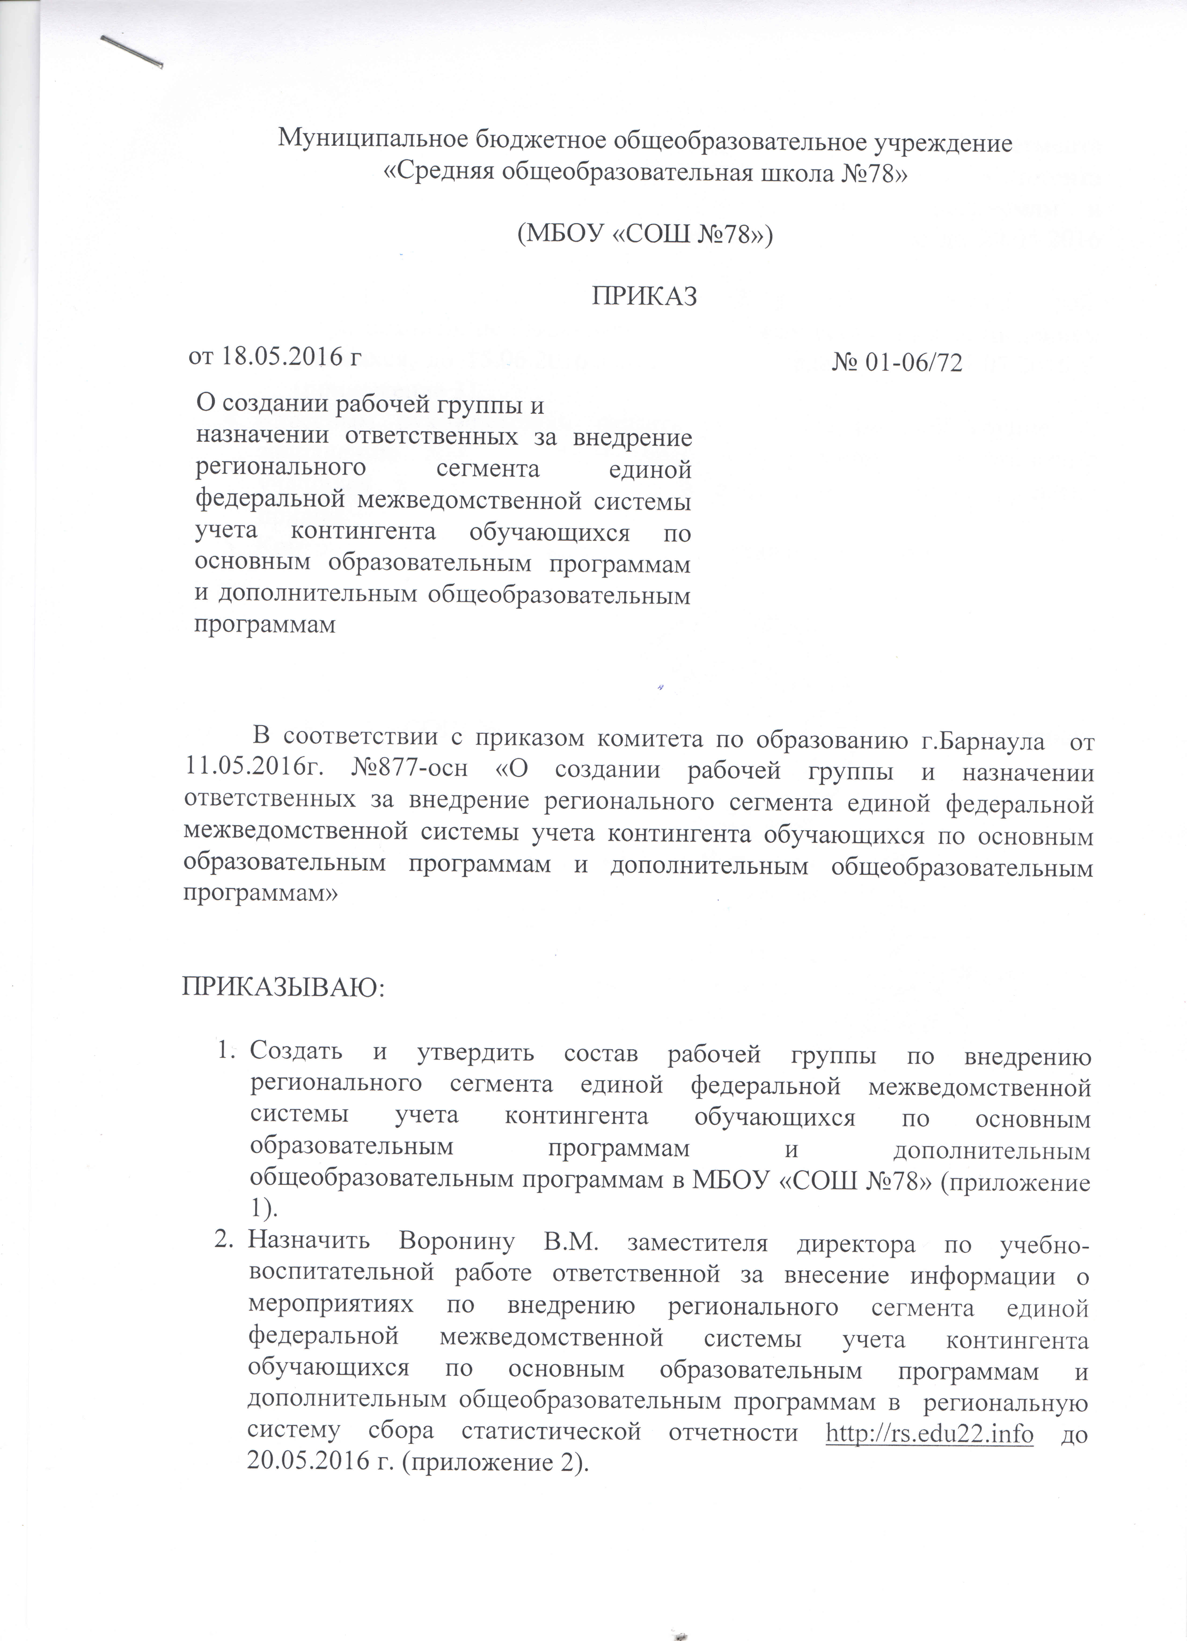

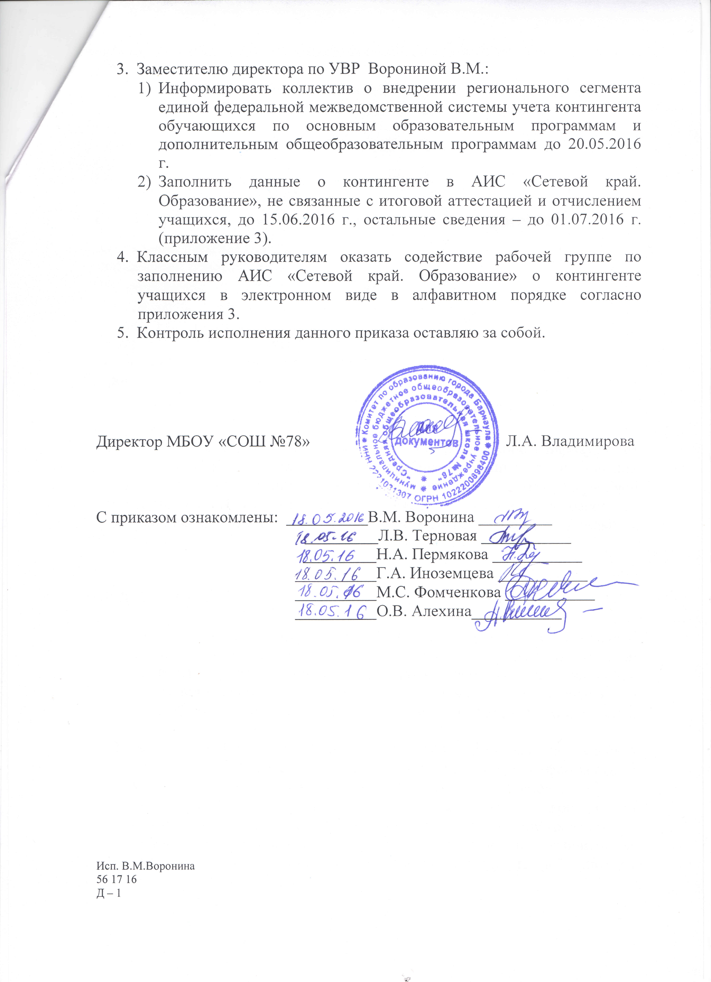
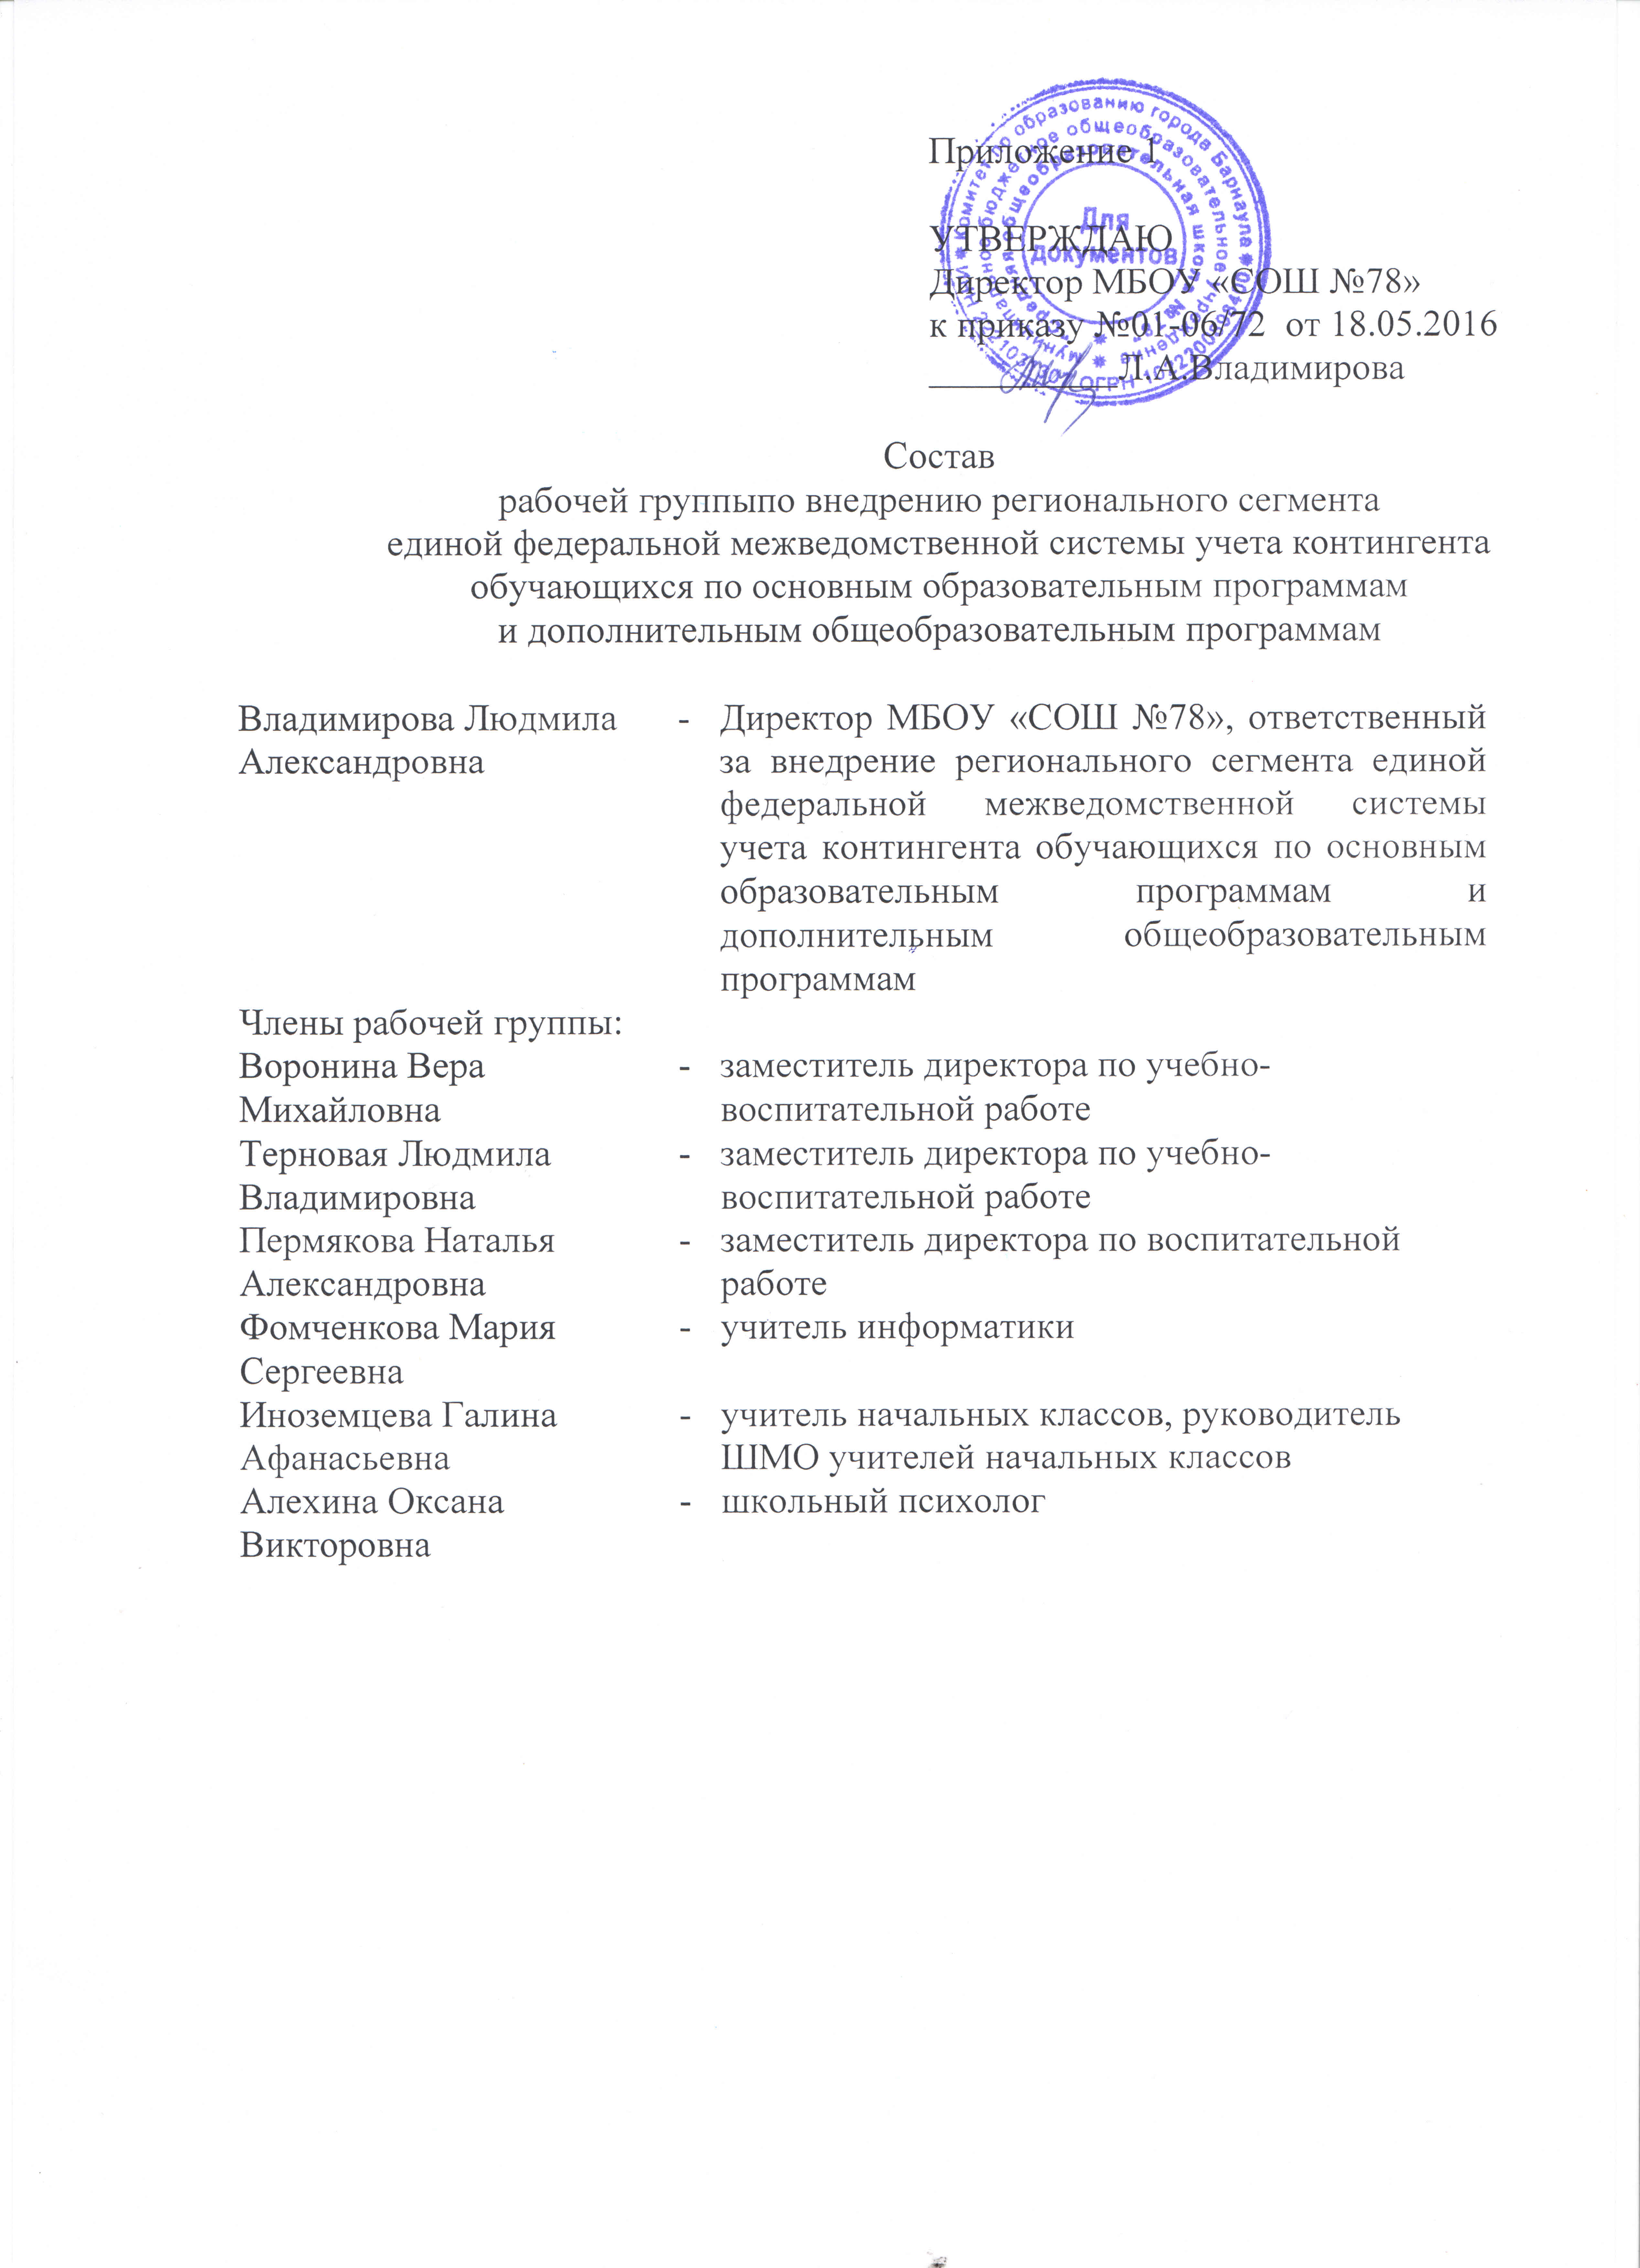
Приложение 2
к приказу МБОУ «СОШ №78»
от 18.05.2016 №01-06/72

Позиции
для внесения информации о мероприятиях по внедрению регионального сегмента единой федеральной межведомственной системы учета контингента обучающихся по основным образовательным программам и дополнительным общеобразовательным программам в региональную систему сбора статистической отчетности

Таблица раздела «Информационные системы»
«О внедрении регионального сегмента учета контингента
в образовательной организации»

№ п/п | Наименование поля | Тип | Примечание
 | Наименование  муниципалитета | Текстовый
 | Тип образовательной организации | Выбор из списка:  Общеобразовательная;  Организация дошкольного образования;  Организация дополнительного образования детей;  Организация среднего профессионального образования
 | Наименование образовательной организации | Муниципальное бюджетное общеобразовательное учреждение «Средняя общеобразовательная школа №78»
 | Фамилия, имя, отчество ответственного за внедрение регионального сегмента в образовательной организации | Владимирова Людмила Александровна
 | Должность ответственного  за внедрение регионального сегмента в образовательной организации | Директор школы
 | Реквизиты документа о назначении ответственного  за внедрение регионального сегмента | Приказ №01-06/72 от 18.05.2016 г. (приложение1)
 | Ссылка на документ о назначении ответственного  в образовательной организации, опубликованный на Интернет-сайте образовательной организации | http://s78barnaul.3dn.ru/index/vnedrenie_regionalnogo_segmenta_efms/0-158
 | Реквизиты документа о создании рабочей группы в образовательной организации по внедрению регионального сегмента | Приказ №01-06/72 от 18.05.2016 г. (приложение1)
 | Ссылка на документ о создании рабочей группы в образовательной организации по внедрению регионального сегмента, опубликованный на Интернет-сайте образовательной организации | http://s78barnaul.3dn.ru/index/vnedrenie_regionalnogo_segmenta_efms/0-158
 | Наименование провайдера, оказывающего услуги доступа в сеть Интернет | Дианет;
 | Скорость подключения (Кбит/с) к сети Интернет согласно договору с провайдером | 2048
 | Номер и дата заключения договора с КГБУО «АКИАЦ» об обработке персональных данных в информационных системах регионального сегмента | Текстовый | Для общеобразо-вательных организаций, для остальных – по мере заключения договора
 | Дата уведомления Роскомнадзора об обработке персональных данных в региональном сегменте | Дата | Для общеобра-зовательных организаций, для остальных – по мере уведомления

Приложение 3
к приказу МБОУ «СОШ №78»
от 18.05.2016 № 01-06/72

Список

полей для заполнения в АИС «Сетевой край. Образование» о контингенте общеобразовательных организаций

1. Общие сведения о контингенте учащихся
Общие сведения о контингенте учащихся должны включать в себя следующую информацию:
  - ФИО.
  - Дата рождения.
  - Место рождения.
  - Пол.
  - СНИЛС.
  - Гражданство.
  - Реквизиты свидетельства о рождении:
7.1. Серия и номер;
7.2. Дата выдачи;
7.3. Кем выдан.
  - Реквизиты документа, удостоверяющего личность:
8.1. Тип документа, удостоверяющего личность;
8.2. Серия и номер;
8.3. Дата и место выдачи;
8.4. Кем выдан.
  - Адрес регистрации по месту жительства.
  - Адрес регистрации по месту пребывания.
  - Адрес фактического места жительства.
  - Информация о трудной жизненной ситуации.
  - Родители (или иные законные представители):
13.1. Мать:
13.1.1. ФИО;
13.1.2. Дата рождения;
13.1.3. СНИЛС;
13.1.4. Гражданство;
13.1.5. Реквизиты документа, удостоверяющего личность.
13.2. Отец:
13.2.1. ФИО;
13.2.2. Дата рождения;
13.2.3. СНИЛС;
13.3.3. Гражданство;
13.3.4. Реквизиты документа, удостоверяющего личность.
13.3. Законный представитель, не являющийся родителем:

13.3.1. Тип законного представителя;
13.3.2. ФИО;
13.3.3. Дата рождения;
13.3.4. СНИЛС;
13.3.5. Гражданство;
13.3.6. Реквизиты документа, удостоверяющего личность;
13.3.7. Документ, удостоверяющий положение законногопредставителя по отношению к ребенку.

2. Информация о здоровье
Информация о здоровье контингента обучающихся должна включать в себя следующую информацию:
- Группа здоровья (для детей до 18 лет);
- Группа здоровья (для лиц старше 18 лет);
- Физкультурная группа;
- Инвалидность:
4.1. Группа инвалидности;
4.2. Срок действия группы инвалидности;
4.3. Отдельные категории инвалидности.
- Наличие потребности в адаптированной программе обучения.
- Наличие потребности в длительном лечении.

3. Начальное общее, основное общее и среднее общее образование
Региональный сегмент должен содержать следующие сведения о контингенте обучающихся в части начального общего, основного общего и среднего общего образования:
- Организация образования субъекта Российской Федерации;
- Заявление о приеме:
2.1. Учебный класс;
2.2. Дата регистрации заявления о приеме;
- Зачисление:
3.1. Учебный год;
3.2. Учебный класс;
3.2. Дата зачисления;
3.3. Реквизиты распорядительного акта о зачислении.
- Образовательная программа:
4.1. Уровень;
4.2. Адаптированность.
- Обучение:
5.1. Перевод (зачисление) в учебные классы:
5.1.1. Учебный год;
5.1.2. Учебный класс.
5.2. Годовая успеваемость:
5.2.1. Предмет;
5.2.2. Учебный год;
5.2.3. Оценка (при наличии);
5.3. Форма получения образования и форма обучения.
5.4. Смена

- Результаты обучения по программе основного общего образования:
6.1. Государственная итоговая аттестация (ГИА) в форме основного государственного экзамена (ОГЭ):
6.1.1. Предмет;
6.1.2. Баллы.
6.2. Государственная итоговая аттестация (ГИА) в форме государственного выпускного экзамена (ГВЭ):
6.2.1. Предмет;
6.2.2. Баллы.
6.3. Реквизиты аттестата об образовании;
6.4. Итоговая успеваемость:
6.4.1. Предмет;
6.4.2. Оценка.
7. Результаты обучения по программе среднего общего образования:
7.1. Государственная итоговая аттестация (ГИА) в форме единого государственного экзамена (ЕГЭ):
7.1.1. Предмет;
7.1.2. Баллы.
7.2. Государственная итоговая аттестация (ГИА) в форме государствен-ного выпускного экзамена (ГВЭ):
7.2.1. Предмет;
7.2.2. Баллы.
7.3. Реквизиты аттестата об образовании.
7.4. Итоговая успеваемость:
7.4.1. Предмет;
7.4.2. Оценка.
8. Окончание (отчисление, выбытие) образования:
8.1. Дата окончания (отчисления, выбытия);
8.2. Основание окончания (отчисления, выбытия);
8.3. Реквизиты документа об окончании (отчислении, выбытии).

